ЗАТВЕРДЖЕНО
Рішення міської ради
( ___ сесія 7 скликання)
________________ 2018 року № ___
Секретар міської ради
___________________ А.В.ШАМРАЙ

Міська цільова Програма
“Крок за кроком до здоров'я”
Прилуцької загальноосвітньої школи
І-ІІІ ступенів №14 Прилуцької міської ради
Чернігівської області на 2017-2021 роки у новій редакції
«___» ____________2018 року № _____
м. Прилуки

І. Паспорт міської цільової Програми “Крок за кроком до здоров'я” Прилуцької загальноосвітньої школи І-ІІІ ступенів №14
Прилуцької міської ради Чернігівської області
на 2017-2021 роки у новій редакції
(далі Програма)
1 | Ініціатор розроблення Програми | Управління освіти Прилуцької міської ради Чернігівської області
2 | Дата, номер і назва розпорядчого документа про розроблення Програми | Розпорядження міського голови від 20 листопада 2018 № 342р «Про розроблення проекту міської цільової Програми «Крок за кроком до здоров`я» Прилуцької ЗОШ І-ІІІ ст. №14 Прилуцької міської ради Чернігівської області на 2017-2021 роки (у новій редакції)»
3 | Розробник Програми | Управління освіти Прилуцької міської ради Чернігівської області
4 | Співрозробники Програми | Прилуцька загальноосвітня школа  І-ІІІ ступенів № 14
5 | Відповідальний виконавець Програми | Прилуцька загальноосвітня школа І-ІІІ ступенів № 14
6 | Головний розпорядник бюджетних коштів | Управління освіти міської ради
7 | Учасники Програми | Управління освіти міської ради ,  Прилуцька загальноосвітня школа  І-ІІІ ступенів № 14
8 | Термін реалізації Програми | 2017– 2021 роки
9 | Перелік бюджетів, які беруть участь у виконанні Програми  (для комплексних програм) | Управління освіти Прилуцької міської ради Чернігівської області
10 | Загальний обсяг фінансових ресурсів, необхідних для реалізації Програми, у тому числі: | 774 235 грн
10.1 | коштів міського бюджету | 726 735 грн
10.2 | коштів інших джерел | 47 500 грн

ІІ. Визначення проблеми, на розв’язання якої спрямована Програма
У сучасній школі вирішення проблеми збереження здоров'я учнів полягає у встановленні балансу між освітнім середовищем школи, в якому виховується і навчається дитина, з фізіологічними процесами, характерними для конкретної вікової групи (невідповідність рухового віку паспортному), котрі пов'язані з педагогічними умовами організації пізнавальної діяльності в школі, перш за все на уроках.
Забезпечення цього балансу можливе тільки на основі об'єднання зусиль усіх педагогів школи, особливо — вчителів здоров'язбережувальних шкільних предметів, медичної служби, шкільного психолога, батьків, валеологічного моніторингу, що необхідні для реалізації педагогічних умов.
З метою вирішення цієї проблеми Прилуцька загальноосвітня школа І-ІІІ ступенів № 14 працювала протягом 2002 – 2016 років за цільовою комплексною Програмою “Крок за кроком до здоров'я”.
Програма розроблена відповідно до стратегічних завдань реформування загальної середньої освіти, визначених у Державних національних програмах «Діти України», «Освіта (Україна ХХІ ст..)», у Законах України «Про освіту» та «Про загальну середню освіту», Національній Доктрині розвитку освіти в Україні ХХІ ст.
Науковий керівник Програми стала доктор педагогічних наук, професор, зав. кафедри фізичного виховання і здоров`я КДПУ ім.М.П.Драгоманова О.Д. Дубогай, консультантами є Ващенко О.М., кандидат педагогічних наук, співробітник Інституту проблем виховання АПН України, доцент кафедри теорії та методики початкової освіти КМПУ ім.Б.Д.Грінченка; Горяна Л.Г., кандидат педагогічних наук, доцент кафедри права і безпеки життєдіяльності Центрального інституту післядипломної освіти педагогічних працівників УМО АПН України, президент Міжнародної Академії культури безпеки, екології та здоров'я - "Макбез”.
Методологічною основою Програми «Крок за кроком до здоров’я» є гуманістична модель освіти, сутність якої полягає у створенні сприятливої соціокультурної ситуації, формуванні суспільно значущої смислоціннісної життєвої стратегії, взаємозв'язку фізичного розвитку і здоров'я дитини з інтелектуальною та соціальною активністю, формуванням її особистості та індивідуальності.
У 2006 році школа отримала статус Школи сприяння здоров'ю.
У 2009 році за підсумками Всеукраїнського конкурсу-захисту сучасної моделі навчального закладу — Школи сприяння здоров'ю, стала переможцем і підтвердила статус Школи сприяння здоров'ю.
У 2012 році школа була нагороджена сертифікатом Міністерства освіти і науки, молоді та спорту України та присвоєно звання освітньо-інформаційного центру з розвитку Національної мережі шкіл сприяння здоров'я.

ІІІ. Визначення мети Програми
Метою програми є вирішення питань фізичного вдосконалення та зміцнення здоров’я дітей шляхом комплексного розв’язання педагогічних, медичних та соціальних завдань з урахуванням індивідуальних особливостей дитини в різні вікові періоди, утримати позитивну тенденцію до покращення здоров'я дітей, узагальнити та поширити досвід педагогічного колективу, накопичений в ході реалізації програми, націлений на втілення здорового способу життя.

ІV. Обґрунтування шляхів і засобів розв`язання проблеми, обсягів та джерел фінансування
Реалізація проблеми, викладеної у Програмі, проводиться шляхом:
- діагностики з метою раннього вияву можливих відхилень у стані здоров'я учнів;
- корекційної роботи щодо збереження та укріплення здоров'я дітей;
- проведення семінарів на базі школи;
- участі педагогічних працівників у Всеукраїнських науково-практичних семінарах, конференціях;
- фінансування додаткових ставок для реалізації Програми (педагог-організатор валеологічного спрямування, медсестри).
- розробки нових технологічних схем навчання дітей;
- пошуку здоров'язберігаючих режимів навчальної роботи;
- впровадження здоров'язберігаючих технологій в урочну та позаурочну систему роботи.
- проведення моніторингу освітньо-оздоровчої роботи.
Засоби розв’язання проблеми:
- зміцнення матеріально-технічної бази навчального закладу;
- теоретична підготовка, яка має на меті озброєння педагогів необхідними знаннями в галузі культури здоров'я, удосконалення форм та методів навчання, направлених на збереження та зміцнення здоров'я;
- практичне застосування нових навчально-методичних матеріалів;
- науково-дослідницька робота;
- робота над проектами;
- співпраця з:
• КМПУ ім. Б. Д. Грінченка;
• інститутом проблем виховання АПН України;
• Чернігівським інститутами післядипломної педагогічної освіти ім. К.Д.Ушинського;
• сектором по фізичній культурі та спорту Прилуцької міської ради;
• відділом культури і туризму Прилуцької міської ради;
• Прилуцьким міським центром соціальних служб для сім'ї, дітей та молоді;
• культурно-просвітницькою спілкою поляків міста Прилуки;
• міським громадським благодійним фондом «Здоров'я»;
• Прилуцькою міськрайонною організацією Товариства Червоного Хреста;
• комунальне підприємство телекомпанія "Прилуки" та ТОВ ТРК "ТІМ";
• школами сприяння здоров’ю м.Києва, управлінням освіти Солом`янської районної державної адміністрації в м.Києві. № 28, № 136 м.Дніпропетровська.
Обсяг коштів, необхідних для реалізації Програми, складає: кошти міського бюджету – 726 735 грн., коштів інших джерел - 47 500 грн.
Орієнтовний обсяг фінансування Програми наведено в додатку 1. Програма розрахована на 2017-2021 роки.

V. Перелік завдань Програми та результативні показники:
1. Визначення стану здоров'я дітей і вироблення шляхів лікування та попередження захворюваності:
- контроль за станом здоров'я дітей;
- визначення фізичної та розумової працездатності на початку та в кінці навчального року.
2. Формування навичок здорового способу життя у дітей та їхніх батьків.
3. Проведення лікувально-профілактичної роботи.
4. Здійснення валеологічної освіти учасників навчально-виховного процесу:
- забезпечення умов для сучасного повноцінного вивчення основ валеології (наука про здоров'я) та курсу основ здоров'я;
- організація просвітницької роботи з батьками, направленої на формування валеологічної культури.
5. Створення позитивного соціально-психологічного мікроклімату в школі та класах.
6. Створення сприятливих умов для задоволення різноманітних інтересів дітей та підлітків.
Відповідно до розробленої Програми, починаючи з 2003 року, у школі щорічно проводиться поглиблений медичний огляд. Проведення поглибленого медогляду дає можливість з'ясувати фактичний стан здоров'я дітей для організації подальшої індивідуальної роботи з кожним учнем в напрямку лікування та профілактики захворювань. Так, в 2012 році відсоток хворих дітей становив— 47 %, а вже у 2015 році - 44,5 %, тобто знизився на 2,5 %.
Показники захворюваності наведені в таблиці 1.
Таблиця 1
Порівняльні показники загальної захворюваності дітей
2012 – 2015 роки
Рік | Загальна кількість дітей, які пройшли медогляд | Всього  хворих  (к-ть) | Всього  здорових  (к-ть) | Всього хворих (%)
2012 | 440 | 207 | 235 | 47
2013 | 440 | 204 | 236 | 46,4
2014 | 451 | 202 | 249 | 44,8
2015 | 471 | 210 | 261 | 44,5

Дослідженнями встановлено, що найбільший відсоток хворих дітей мають:
- хірургічну патологію (сколіоз, сколіотичну поставу; сутулу спину)
20,2 % - 2015р;
- захворювання органів зору 15 % – 2015 р.
- ендокринну патологію 8,5% – 2015 р.
У школі з 2002 року створено кабінет ЛФК, комплектуються медичні групи для занять лікувальною фізкультурою, розробляється програма реабілітації. Тому школа потребує продовження роботи створеного у період дії Програми кабінету ЛФК.
Показники медоглядів 2012- 2015 років, засвідчили, зменшення дітей, які мають хірургічну патологію на 2,5 %.
Порівняльні показники хірургічної патології наведені в таблиці 2.
Таблиця 2

Рік | К-ть учнів, які мають хірургічну патологію | Відсоток
2012 | 100 | 22,7 %
2013 | 90 | 20,5 %
2014 | 92 | 20,4 %
2015 | 95 | 20,2 %

Протягом року визначається рівень фізичного розвитку (відповідність рухового віку паспортному) та індекс фізичного розвитку дитини, який відображає не лише гармонійність розвитку, а й її психомоторні особливості (темперамент), характеризує рухові можливості організму, функціональні можливості серцево-судинної і дихальної систем, рівень біологічної зрілості, загальну витривалість організму, потенційний розвиток швидкості, швидкісно-силових та силових якостей.
Варто навести як приклад один із показників, який отримали вчителі та медики під час перевірки майбутніх першокласників. При визначенні індексу фізичного розвитку з'ясувалося, що у переважної більшості він відповідає V групі —43 і вище балів (норма 38—42 — IV група). А це значить, що педагогам доводиться працювати з дітьми худорлявими, слабкими, хворобливими, з порушеною поставою, невпевненими у собі, за темпераментом часто холериками або меланхоліками. А руховий вік дошкільнят у переважній більшості становить 4—5 років при паспортному — 6 років. . Для формування мотивації на вдосконалення рівня фізичного розвитку у школі проводиться тестування-змагання (свято - Ігри чемпіонів ).
Результати тестів фіксуються у Щоденнику зміцнення здоров’я (ШЗЗ) (автор Дубогай О.Д.). Робота зі ШЗЗ допомагає школярам стати спостережливими, уважнішими до свого режиму дня, більше працювати над вдосконаленням своє статури. Співпрацюючи з батьками через «Щоденник зміцнення здоров’я», оптимально забезпечується контроль за формуванням навичок здорового способу життя у дітей.
У режим дня школяра включаються оздоровчі заняття: гімнастика до занять, фізкультхвилинки під час уроків, динамічні перерви та перерви, що носять ігровий, танцювальний або змагальний характер, розробляються індивідуальні оздоровчі програми для дітей та профілактично-оздоровчі заходи
Підвищення рухової активності забезпечується також організацією навчальної роботи. В основі уроків у початковій школі покладено пізнавально-рухове навчання (методика Дубогай О.Д.).
З метою профілактики захворювань у школі проводяться бесіди, батьківські лекторії, лекції, практичні заняття, засідання круглого столу, консультації психолога, лікарів.
Значне місце в школі відводиться популяризації досвіду Школи сприяння здоров’ю. Досвід ЗОШ І-ІІІ ступенів № 14 вивчався Ічнянською ЗОШ № 4, Ніжинською ЗОШ № 17, Варвинською районною гімназією, Пирятинською ЗОШ № 6, Бахмацькою ЗОШ № 1, Покровськобагачанською ЗОШ Полтавської області, Волинківською ЗОШ Сосницького району. Школа співпрацює з дитячими установами в напрямку пропедевтичної роботи і є опорною в області по впровадженню здоров'язберігаючих технологій в загальноосвітніх навчальних закладах.
Система роботи школи у напрямку впровадження здоров'язберігаючих технологій викликає зацікавленість не тільки навчальних закладів України, а й науковців, зокрема, у жовтні 2011 року ми отримали пропозицію Науково-дослідного інституту післядипломної педагогічної освіти Університету менеджменту освіти НАПН України на проведення експерименту по впровадженню методики визначення кількісного оцінювання рівня здоров'я, яка передбачає також оцінювання резервів здоров'я організму дитини та його корекцію через дозоване фізичне навантаження.
Заходи програми висвітлюються на сайті школи http://krocschool14.ucoz.ua//.
Для реалізації Програми необхідне продовження фінансування додаткових ставок:
- медсестри (у посадові обов'язки якої входить експертна оцінка психофізіологічного стану дитини, тестування, дослідження захворюваності, визначення динаміки росту, типу тілобудови, комплектування груп ЛФК, оформлення паспортів здоров'я, проведення занять лікувальної фізкультури);
- педагога-організатора валеологічного спрямування (організація спортивно-масових заходів, контроль за роботою зі «Щоденником зміцнення здоров'я», впровадження у навчально-виховний процес валеологічної освіти,
проведення тренінгів).

VI. Напрямки діяльності та заходи Програми
Напрямки діяльності та заходи Програми викладені в додатку 2 Програми.

VІІ. Координація та контроль за ходом виконання Програми
Виконання Програми здійснює Прилуцька загальноосвітня школа І-ІІІ ступенів № 14 Прилуцької міської ради Чернігівської області.
Координація діяльності з виконання Програми покладається на управління освіти Прилуцької міської ради.
Прилуцька загальноосвітня школа І-ІІІ ступенів № 14 в строки, визначені рішенням міської ради, інформує про результати виконання Програми та ефективність реалізації її завдань. За результатами інформування міська рада ухвалює відповідне рішення.
Контроль за виконанням заходів Програми покладається на заступника міського голови з питань діяльності виконавчих органів ради відповідно до функціональних повноважень та постійну депутатську комісію з питань освіти, медицини, молоді, культури, фізкультури, спорту та соціального захисту населення.
Унесення змін до Програми щодо результативних показників, реальності та доцільності завдань і заходів, передбачених у ній, проводиться в порядку її затвердження.

Заступник начальника управління освіти
Прилуцької міської ради В.Г.ХОДЮК

ПОГОДЖЕНО
Рішення виконавчого комітету
___ листопада 2018 року № __
Керуюча справами виконавчого
комітету міської ради

_____________Т.М.МАЛОГОЛОВА

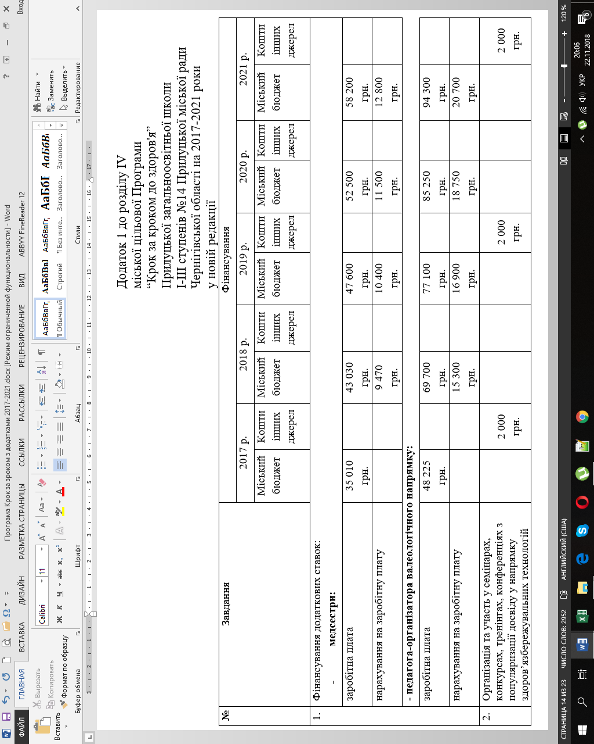
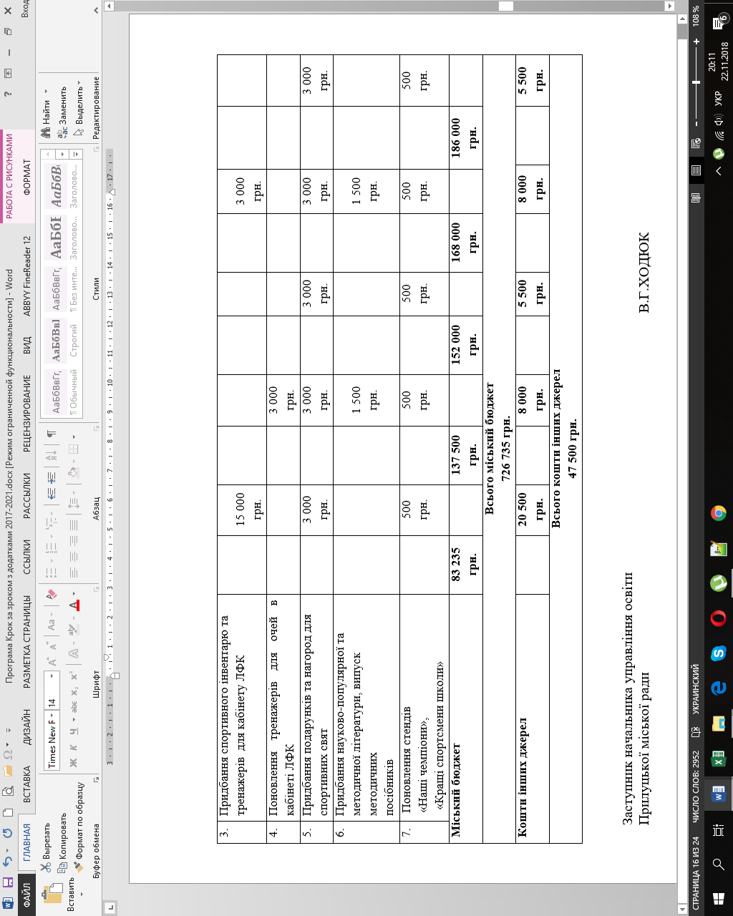
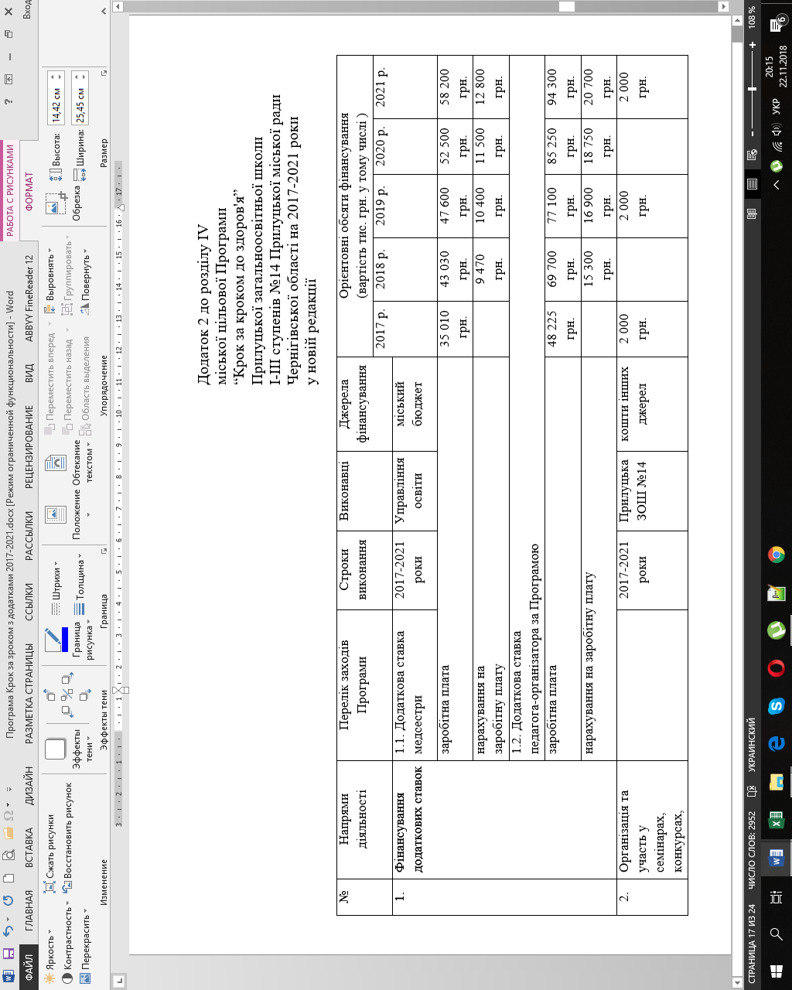
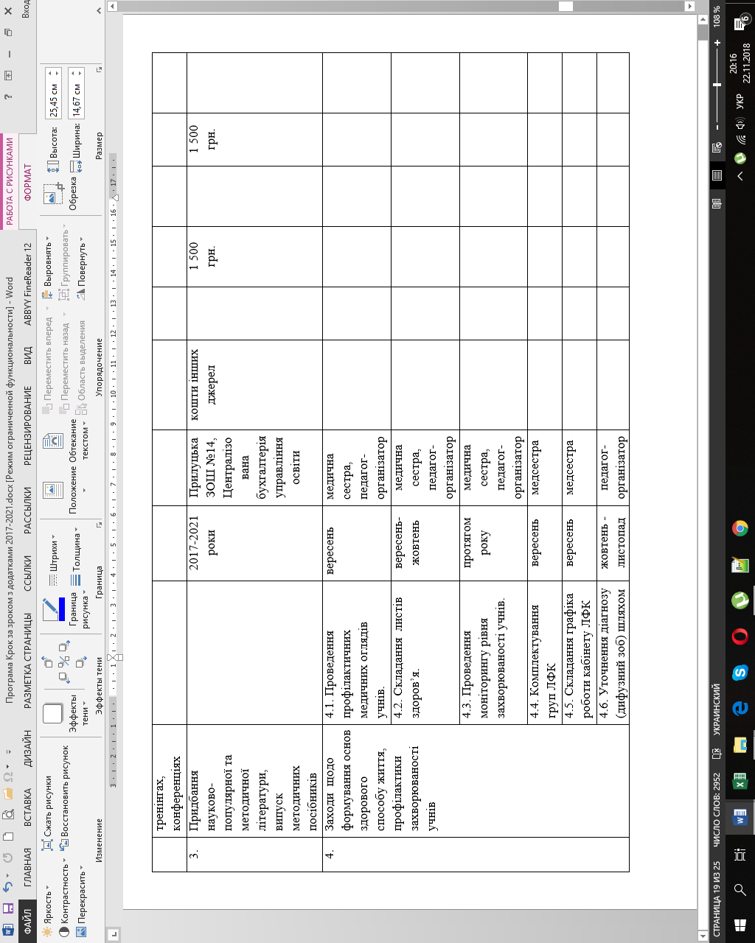
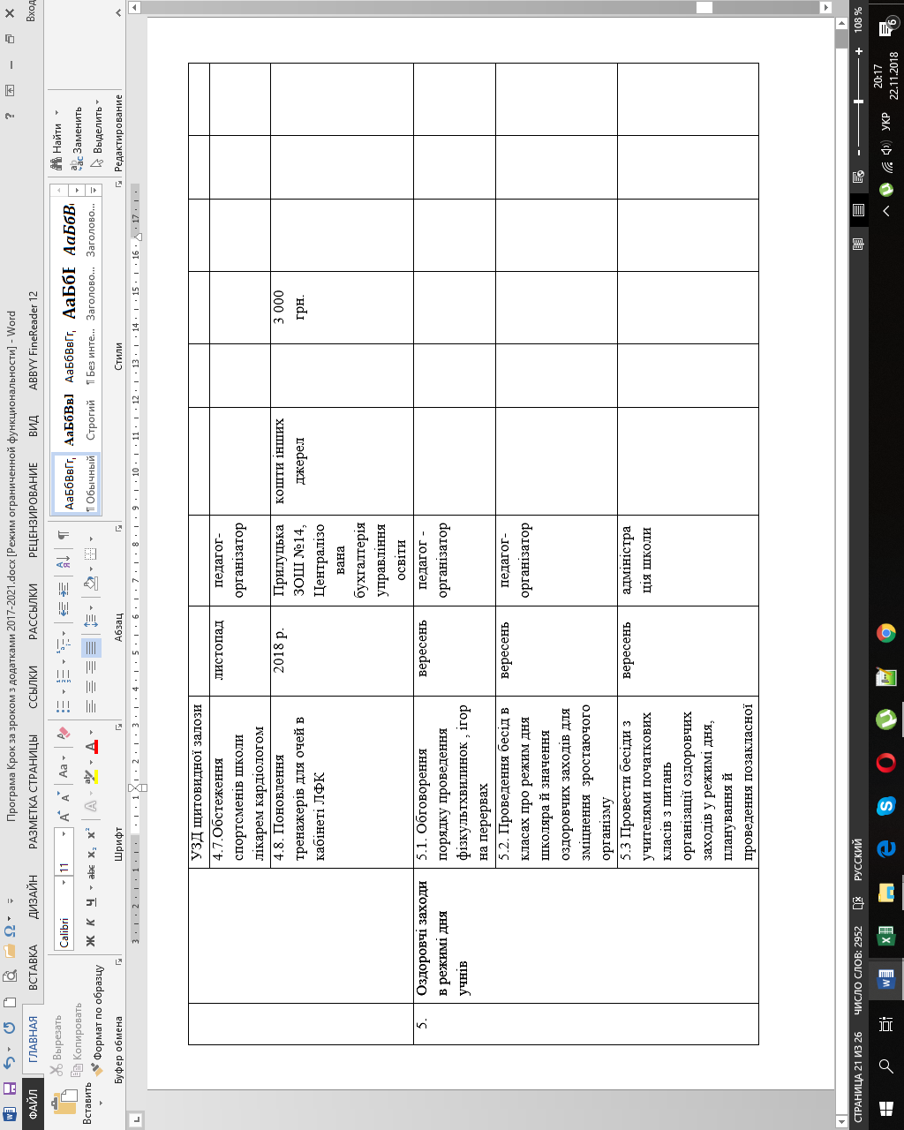
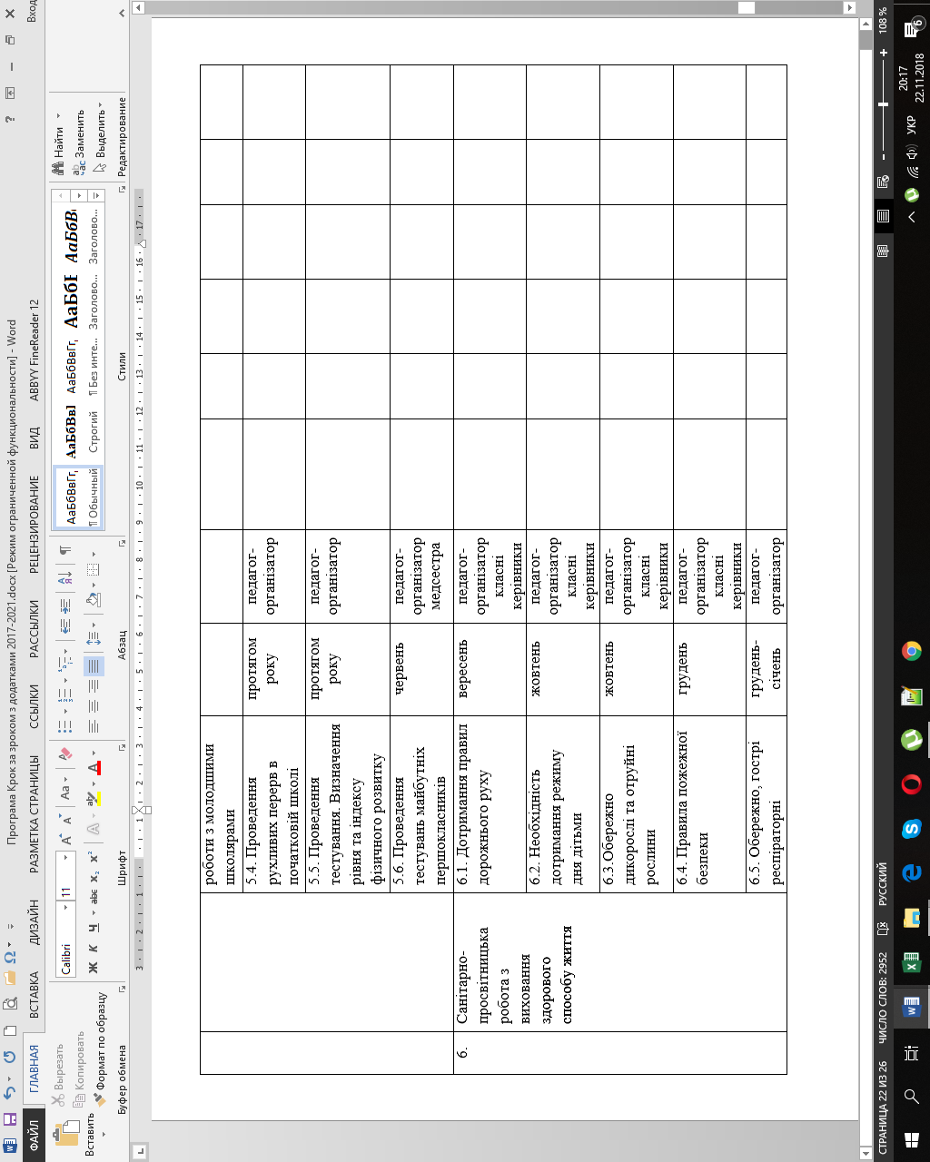
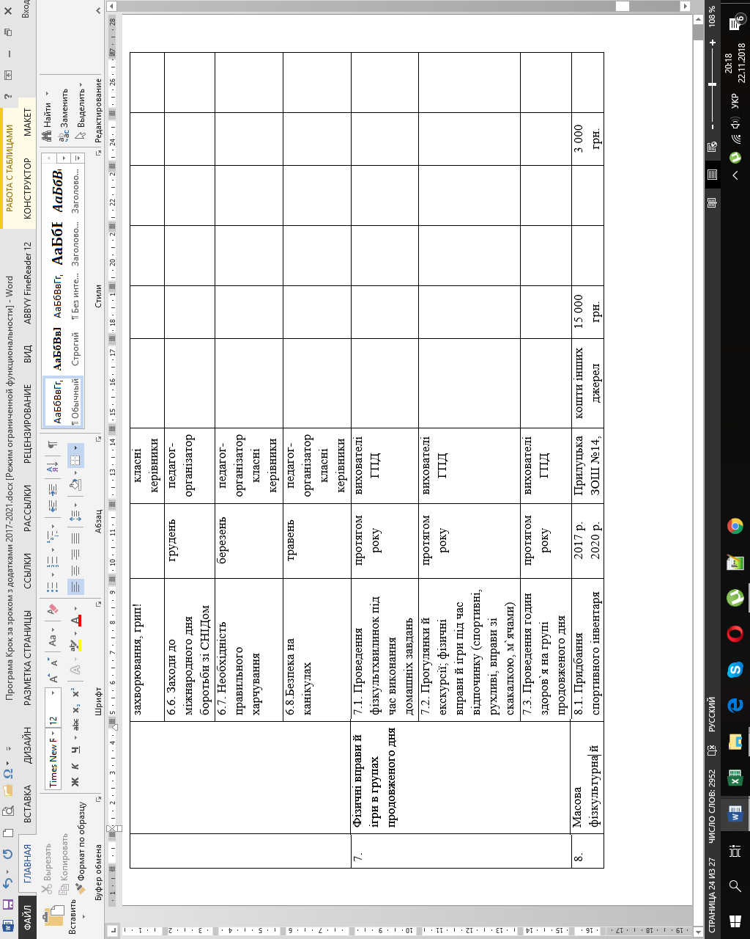
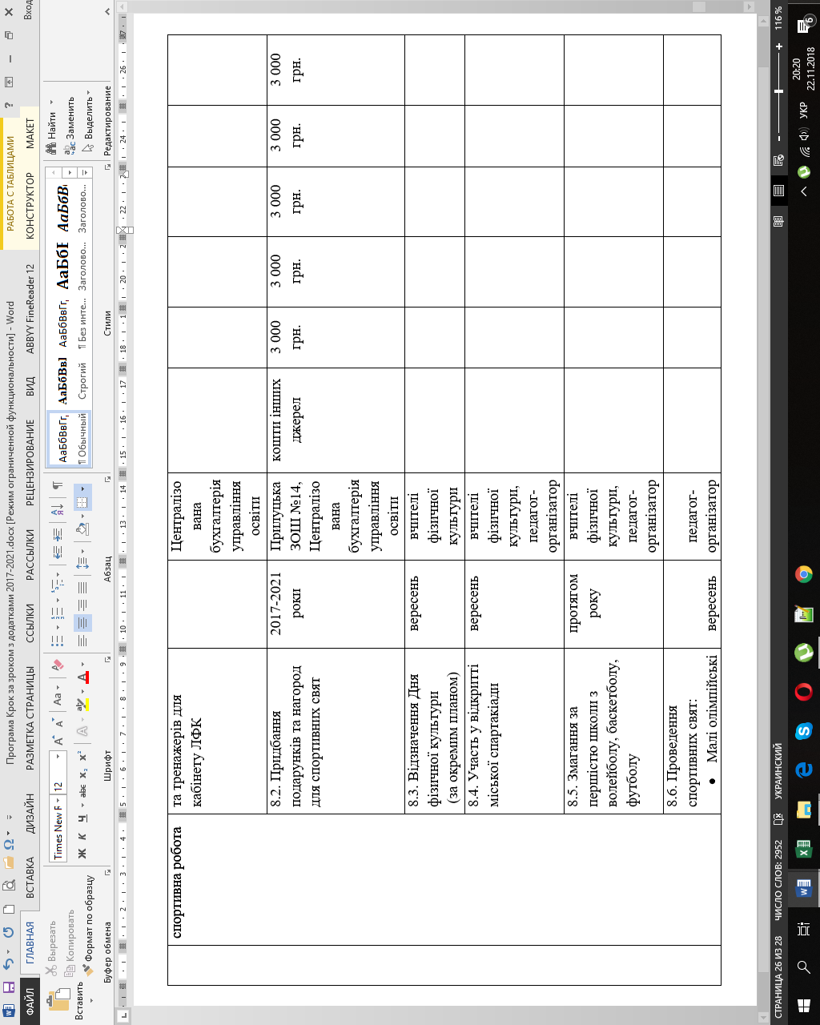
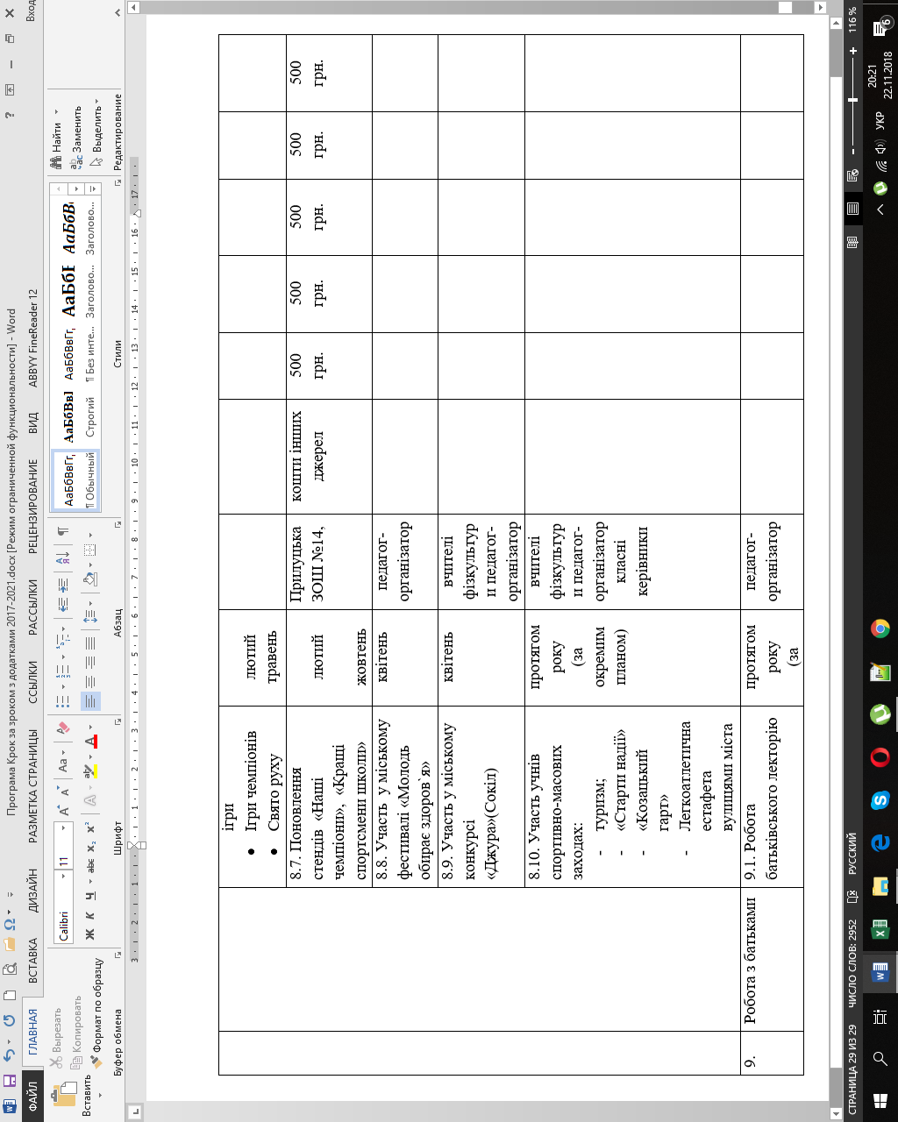
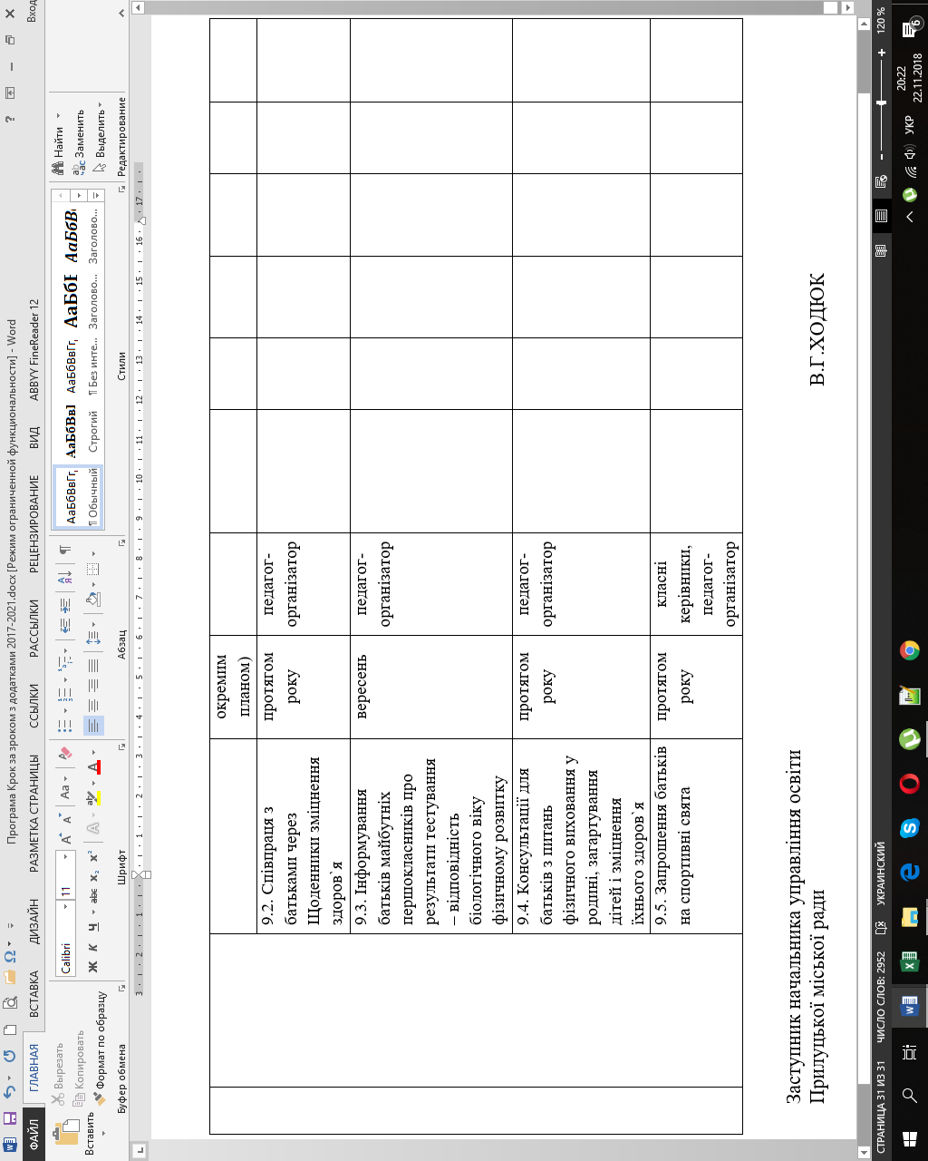

Додаток 1 до розділу ІV
міської цільової Програми
“Крок за кроком до здоров'я”
Прилуцької загальноосвітньої школи
І-ІІІ ступенів №14 Прилуцької міської ради
Чернігівської області на 2017-2021 роки
у новій редакції
№ | Завдання | Фінансування
 |  | 2017 р. |  | 2018 р. |  | 2019 р. |  | 2020 р. |  | 2021 р.
 |  | Міський бюджет | Кошти інших джерел | Міський бюджет | Кошти інших джерел | Міський бюджет | Кошти інших джерел | Міський бюджет | Кошти інших джерел | Міський бюджет |  | Кошти інших джерел
1. | Фінансування додаткових ставок:  - медсестри:
 | заробітна плата | 35 010 грн. |  | 43 030  грн. |  | 47 600  грн. |  | 52 500  грн. |  | 58 200  грн.
 | нарахування на заробітну плату |  |  | 9 470  грн. |  | 10 400  грн. |  | 11 500  грн. |  | 12 800 грн.
 | - педагога-організатора валеологічного напрямку:
 | заробітна плата | 48 225 грн. |  | 69 700  грн. |  | 77 100  грн. |  | 85 250  грн. |  | 94 300  грн.
 | нарахування на заробітну плату |  |  | 15 300  грн. |  | 16 900  грн. |  | 18 750 грн. |  | 20 700 грн.
2. | Організація та участь у семінарах, конкурсах, тренінгах, конференціях з популяризації досвіду у напрямку здоров’язбережувальних технологій |  | 2 000  грн. |  |  |  | 2 000  грн. |  |  |  |  | 2 000  грн.
3. | Придбання спортивного інвентарю та тренажерів для кабінету ЛФК |  | 15 000  грн. |  |  |  |  |  | 3 000  грн.
4. | Поновлення тренажерів для очей в кабінеті ЛФК |  |  |  | 3 000  грн.
5. | Придбання подарунків та нагород для спортивних свят |  | 3 000  грн. |  | 3 000  грн. |  | 3 000  грн. |  | 3 000  грн. |  |  | 3 000  грн.
6. | Придбання науково-популярної та методичної літератури, випуск методичних  посібників |  |  |  | 1 500  грн. |  |  |  | 1 500  грн.
7. | Поновлення стендів  «Наші чемпіони»,  «Кращі спортсмени школи» |  | 500  грн. |  | 500  грн. |  | 500  грн. |  | 500  грн. |  |  | 500  грн.
Міський бюджет |  | 83 235  грн. |  | 137 500  грн. |  | 152 000  грн. |  | 168 000  грн. |  | 186 000  грн.
Всього міський бюджет
726 735 грн.
Кошти інших джерел |  |  | 20 500  грн. |  | 8 000  грн. |  | 5 500  грн. |  | 8 000  грн. |  |  | 5 500  грн.
Всього кошти інших джерел
47 500 грн.

Заступник начальника управління освіти
Прилуцької міської ради В.Г.ХОДЮК

Додаток 2 до розділу ІV
міської цільової Програми
“Крок за кроком до здоров'я”
Прилуцької загальноосвітньої школи
І-ІІІ ступенів №14 Прилуцької міської ради
Чернігівської області на 2017-2021 роки
у новій редакції

№ | Напрями діяльності | Перелік заходів Програми | Строки виконання | Виконавці | Джерела фінансування | Орієнтовні обсяги фінансування  (вартість тис. грн. у тому числі )
 |  |  |  |  |  | 2017 р. | 2018 р. | 2019 р. | 2020 р. | 2021 р.
1. | Фінансування додаткових ставок | 1.1. Додаткова ставка медсестри | 2017-2021 роки | Управління освіти | міський бюджет
 |  | заробітна плата |  |  |  | 35 010  грн. | 43 030  грн. | 47 600  грн. | 52 500  грн. | 58 200  грн.
 |  | нарахування на  заробітну плату |  |  |  |  | 9 470  грн. | 10 400 грн. | 11 500 грн. | 12 800 грн.
1.2. Додаткова ставка
педагога-організатора за Програмою
 |  | заробітна плата |  |  |  | 48 225  грн. | 69 700 грн. | 77 100 грн. | 85 250 грн. | 94 300 грн.
 |  | нарахування на заробітну плату |  |  |  |  | 15 300 грн. | 16 900 грн. | 18 750 грн. | 20 700 грн.
2. | Організація та участь у семінарах, конкурсах, тренінгах, конференціях |  | 2017-2021 роки | Прилуцька ЗОШ №14 | кошти інших джерел | 2 000  грн. |  | 2 000  грн. |  | 2 000  грн.
3. | Придбання науково-популярної та методичної літератури, випуск методичних посібників |  | 2017-2021 роки | Прилуцька ЗОШ №14,  Централізована бухгалтерія управління освіти | кошти інших джерел |  | 1 500  грн. |  | 1 500  грн.
4. | Заходи щодо формування основ здорового способу життя, профілактики захворюваності учнів | 4.1. Проведення профілактичних медичних оглядів учнів. | вересень | медична сестра, педагог-організатор
 |  | 4.2. Складання листів здоров’я. | вересень-жовтень | медична сестра, педагог-організатор
 |  | 4.3. Проведення моніторингу рівня захворюваності учнів. | протягом року | медична сестра, педагог-організатор
 |  | 4.4. Комплектування груп ЛФК | вересень | медсестра
 |  | 4.5. Складання графіка роботи кабінету ЛФК | вересень | медсестра
 |  | 4.6. Уточнення діагнозу (дифузний зоб) шляхом УЗД щитовидної залози | жовтень - листопад | педагог-організатор
 |  | 4.7.Обстеження спортсменів школи лікарем кардіологом | листопад | педагог-організатор
 |  | 4.8. Поновлення тренажерів для очей в кабінеті ЛФК | 2018 р. | Прилуцька ЗОШ №14,  Централізована бухгалтерія управління освіти | кошти інших джерел |  | 3 000  грн.
5. | Оздоровчі заходи в режимі дня учнів | 5.1. Обговорення порядку проведення фізкультхвилинок , ігор на перервах | вересень | педагог - організатор
 |  | 5.2. Проведення бесід в класах про режим дня школяра й значення оздоровчих заходів для зміцнення зростаючого організму | вересень | педагог-організатор
 |  | 5.3 Провести бесіди з учителями початкових класів з питань організації оздоровчих заходів у режимі дня, планування й проведення позакласної роботи з молодшими школярами | вересень | адміністрація школи
 |  | 5.4. Проведення рухливих перерв в початковій школі | протягом року | педагог-організатор
 |  | 5.5. Проведення тестування. Визначення рівня та індексу фізичного розвитку | протягом року | педагог-організатор
 |  | 5.6. Проведення тестувань майбутніх першокласників | червень | педагог-організатор  медсестра
6. | Санітарно-просвітницька робота з виховання здорового способу життя | 6.1. Дотримання правил дорожнього руху | вересень | педагог-організатор  класні керівники
 |  | 6.2. Необхідність дотримання режиму дня дітьми | жовтень | педагог-організатор  класні керівники
 |  | 6.3.Обережно дикорослі та отруйні рослини | жовтень | педагог-організатор  класні керівники
 |  | 6.4. Правила пожежної безпеки | грудень | педагог-організатор  класні керівники
 |  | 6.5. Обережно, гострі респіраторні захворювання, грип! | грудень-  січень | педагог-організатор  класні керівники
 |  | 6.6. Заходи до міжнародного дня боротьби зі СНІДом | грудень | педагог-організатор
 |  | 6.7. Необхідність правильного харчування | березень | педагог-організатор  класні керівники
 |  | 6.8.Безпека на канікулах | травень | педагог-організатор  класні керівники
7. | Фізичні вправи й ігри в групах продовженого дня | 7.1. Проведення фізкультхвилинок під час виконання домашніх завдань | протягом року | вихователі  ГПД
 |  | 7.2. Прогулянки й екскурсії; фізичні вправи й ігри під час відпочинку (спортивні, рухливі, вправи зі скакалкою, м`ячами) | протягом року | вихователі  ГПД
 |  | 7.3. Проведення годин здоров`я на групі продовженого дня | протягом року | вихователі  ГПД
8. | Масова фізкультурна й спортивна робота | 8.1. Придбання спортивного інвентаря та тренажерів для кабінету ЛФК | 2017 р.  2020 р. | Прилуцька ЗОШ №14,  Централізована бухгалтерія управління освіти | кошти інших джерел | 15 000  грн. |  |  | 3 000  грн.
 |  | 8.2. Придбання подарунків та нагород для спортивних свят | 2017-2021 роки | Прилуцька ЗОШ №14,  Централізована бухгалтерія управління освіти | кошти інших джерел | 3 000  грн. | 3 000  грн. | 3 000  грн. | 3 000  грн. | 3 000  грн.
 |  | 8.3. Відзначення Дня фізичної культури  (за окремим планом) | вересень | вчителі фізичної культури
 |  | 8.4. Участь у відкритті міської спартакіади | вересень | вчителі фізичної культури, педагог-організатор
 |  | 8.5. Змагання за першістю школи з волейболу, баскетболу, футболу | протягом року | вчителі фізичної культури, педагог-організатор
 |  | 8.6. Проведення спортивних свят:  - Малі олімпійські ігри  - Ігри чемпіонів  - Свято руху | вересень  лютий  травень | педагог-організатор
 |  | 8.7. Поновлення стендів «Наші чемпіони», «Кращі спортсмени школи» | лютий  жовтень | Прилуцька ЗОШ №14, | кошти інших джерел | 500  грн. | 500  грн. | 500  грн. | 500  грн. | 500  грн.
 |  | 8.8. Участь у міському фестивалі «Молодь обирає здоров`я» | квітень | педагог-організатор
 |  | 8.9. Участь у міському конкурсі «Джура»(Сокіл) | квітень | вчителі фізкультури педагог-організатор
 |  | 8.10. Участь учнів спортивно-масових заходах:  - туризм;  - «Старти надії»  - «Козацький гарт»  - Легкоатлетична естафета вулицями міста | протягом року  (за окремим планом) | вчителі фізкультури педагог-організатор  класні керівники
9. | Робота з батьками | 9.1. Робота батьківського лекторію | протягом року  (за окремим планом) | педагог-організатор
 |  | 9.2. Співпраця з батьками через Щоденники зміцнення здоров`я | протягом  року | педагог-організатор
 |  | 9.3. Інформування батьків майбутніх першокласників про результати тестування – відповідність біологічного віку фізичному розвитку | вересень | педагог-організатор
 |  | 9.4. Консультації для батьків з питань фізичного виховання у родині, загартування дітей і зміцнення їхнього здоров`я | протягом  року | педагог-організатор
 |  | 9.5. Запрошення батьків на спортивні свята | протягом  року | класні керівники, педагог-організатор

Заступник начальника управління освіти
Прилуцької міської ради В.Г.ХОДЮК

Титулка окремо
Буклет дві сторінки на листку
Таблички прінскрін.
21 2
3 20
19 4
5 18
17 6
7 16
15 8
9 14
13 10
11 12

